Лабораторная работа №16
Администрирование сетевых подсистем
Машков Илья Евгеньевич
Содержание

1 Цель работы
Получить навыки работы с программным средством Fail2ban для обеспечения базовой защиты от атак типа «brute force».

2 Задание
- Установите и настройте Fail2ban для отслеживания работы установленных на сервере служб.
- Проверьте работу Fail2ban посредством попыток несанкционированного доступа с клиента на сервер через SSH.
- Напишите скрипт для Vagrant, фиксирующий действия по установке и настройке Fail2ban.

3 Выполнение лабораторной работы

3.1 Защита с помощью Fail2ban
На сервере устанавливаю fail2ban (рис. [??]).
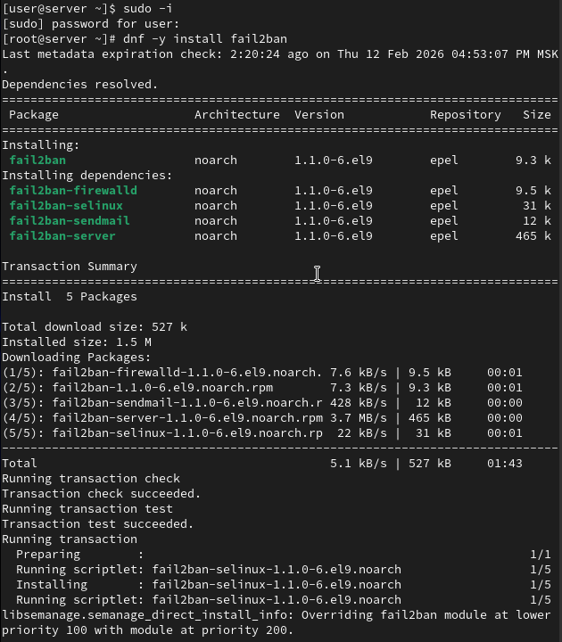
Установка fail2ban
Запускаю сервер fail2ban (рис. [??]).
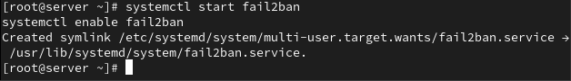
Запускаю сервер fail2ban
В доп. терминале запускаю просмотр журнала событий этой службы (рис. [??]).
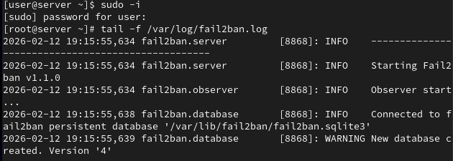
Журнал событий сервера fail2ban
Создаю конфигурационный файл с локальной конфигурацией и вношу в него строки, отвечающие за время блокировки(1 час) и защиту SSH (рис. [??]).
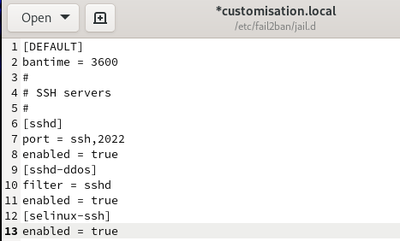
customisation.local
Перезапускаю fail2ban и в журнале вижу, что защита shh была активирована (рис. [??]).
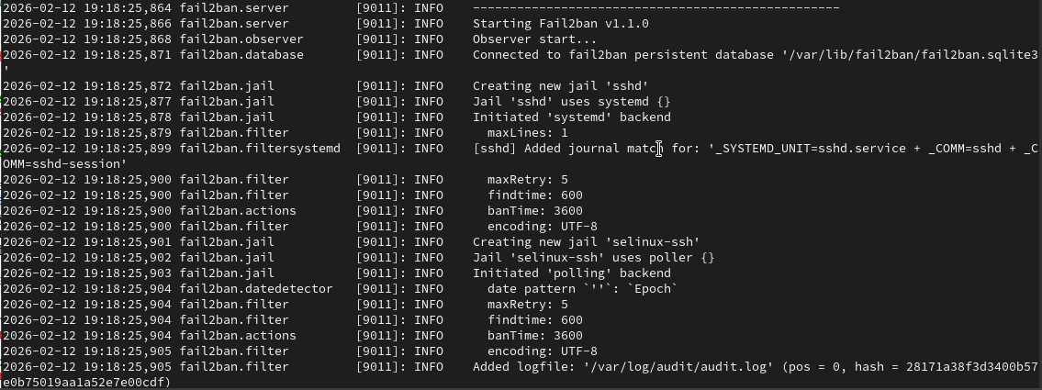
Удачная активация настроенных параметров
Теперь включаю защиту HTTP (рис. [??]).
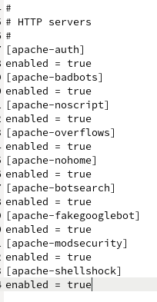
Включение защиты HTTP
Перезапускаю fail2ban и в журнале вижу, что произошла удачная активация защиты HTTP (рис. [??]).
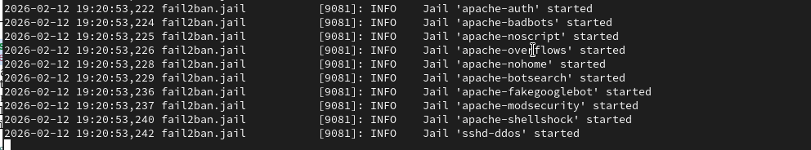
Удачная активация защиты HTTP
В завершение, включаем защиту почты (рис. [??]).
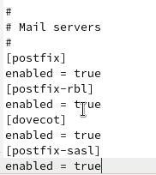
Включение защиты почты
Перезапускаю fail2ban и в журнале вижу, что произошла удачная активация защиты почты (рис. [??]).
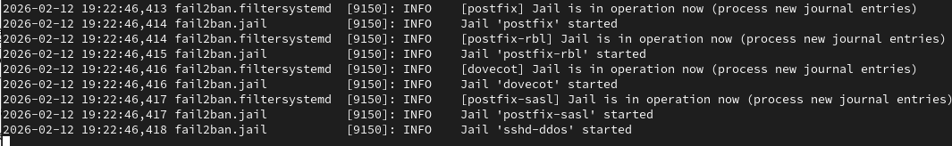
Удачная активация защиты почты

3.2 Проверка работы Fail2ban
Проверяю, что все 16 параметров находятся под защитой (рис. [??]).
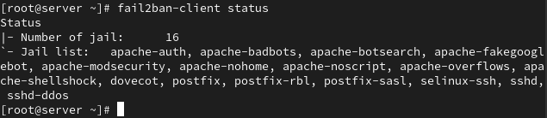
Проверка списков служб, находящихся под защитой
Просматриваю cтатус защиты sshd (рис. [??]).
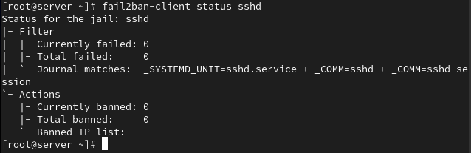
Статус защиты sshd
Устанавливаю максимальное кол-во ошибок равным 2 (рис. [??]).
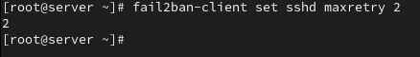
Коррекция максимального кол-ва ошибок
Этапы проверки защиты, путём попыток получить доступ к серверу с клиента, я намеренно пропустил из-за тех же проблем, что и до этого у меня наблюдались

3.3 Внесение изменений в настройки внутреннего окружения виртуальных машин
Вношу файл локальной конфигурации в каталог с настройками внутреннего окружения машины server (рис. [??]).
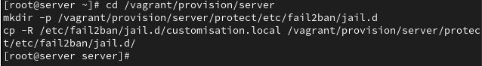
Настройка параметров внутреннего окружения
Создаю скрипт protect.sh, который будет повторять ключевые действия, совершённые на машине server за время выполнения лабораторной работы, при запуске сервера (рис. [??]).
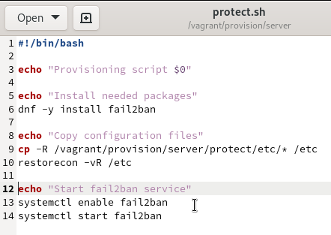
protect.sh
Для отработки скрипта добавляю записи для сервера в Vagrantfile (рис. [??]).
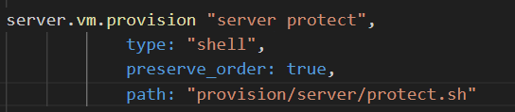
Правки в Vagrantfile

4 Выводы
В процессе выполнения данной лабораторной работы я освоил навыки работы с программным средством Fail2ban для обеспечения базовой защиты от атак типа «brute force».

Список литературы
Администрирование сетевых подсисем

